Relatório de Designações
Sistema | SIGRH
Módulo | Administração de Pessoal
Usuários | Gestor do Departamento de Administração de Pessoal
Perfil | Gestor DAP, Administrador DAP, Consultor Dados Funcionais e Gestor Cadastro
Última Atualização | ver('', false);
Esta funcionalidade permite que o usuário realize a emissão de um relatório de servidores da Instituição com designações cadastradas no sistema.
Para realizar essa operação, existem os seguintes caminhos que podem ser acessados:
- SIGRH -> Módulos -> Administração de Pessoal -> Consultas/Relatórios -> Relatórios -> Relatórios -> Designações (Perfis Gestor DAP e Administrador DAP);
- SIGRH -> Módulos -> Consultas Funcionais -> Relatórios -> Relatórios -> Designações (Perfil Consultor Dados Funcionais);
- SIGRH -> Módulos -> Cadastro -> Consultas/Relatórios -> Relatórios -> Relatórios -> Designações (Perfil Gestor Cadastro).
A seguinte tela será exibida permitindo que o usuário informe os Dados do Relatório de Designação.
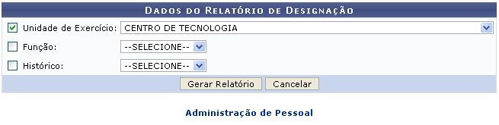Figura 1: Dados do Relatório de Designação
Caso desista da operação, clique em Cancelar e confirme a desistência na janela que será exibida posteriormente. Esta mesma função será válida sempre que estiver presente.
Para retornar para a página inicial do módulo, clique em .
Para gerar o relatório, informe a Unidade de Exercício, a Função e/ou o Histórico dos servidores que deverão constar no relatório.
Exemplificamos com a Unidade de Exercício CENTRO DE TECNOLOGIA.
Para prosseguir, clique em Gerar Relatório. A caixa de diálogo a seguir será fornecida solicitando a confirmação da ação.
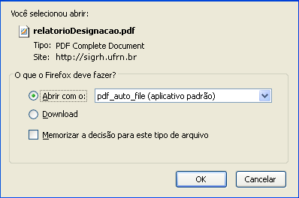Figura 2: Caixa de Diálogo
Nesta tela, informe se deseja Abrir ou realizar o Download do relatório. Clique em OK para confirmar a operação. Logo em seguida o arquivo será apresentado no computador pessoal do usuário, conforme a imagem a seguir.
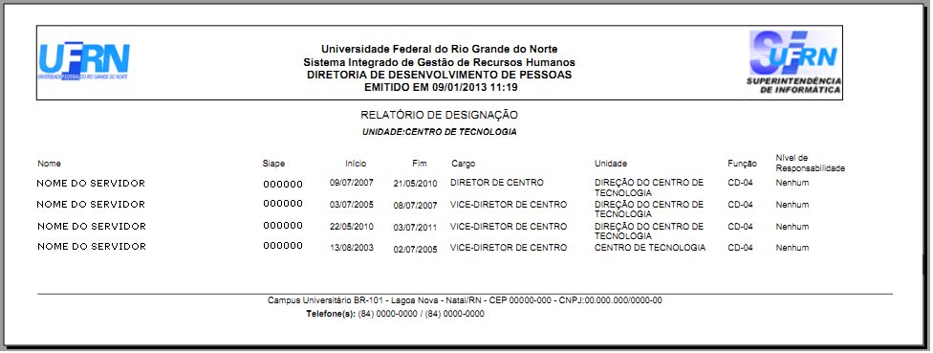Figura 3: Relatório de Designações
Bom Trabalho!

Manuais Relacionados
- Cadastrar Designação
- Lista de Designações
- Registrar Exoneração de Designação
<< Voltar - Manuais do SIGRH

